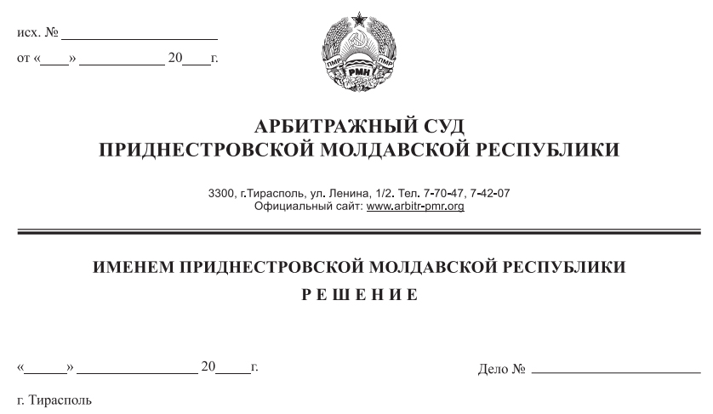

25 мая 21 333/21-10

Арбитражный суд Приднестровской Молдавской Республики в составе судьи Сливка Р.Б., рассмотрев в открытом судебном заседании исковое заявление Налоговой инспекции по г. Тирасполь, г. Тирасполь, ул. 25 Октября, 101, к Обществу с ограниченной ответственностью «Омега Профи`С домострой», г. Тирасполь, ул. Краснодонская, д. 50 «А», **о ликвидации**, при участии:

от истца: Габужа Т.В. по доверенности от 18.01.2021г. №08-302,

от ответчика: не явился, извещен (почтовое уведомление № 3/321 от 13.05.2021г.)

**УСТАНОВИЛ:**

Налоговая инспекции по г. Тирасполь (далее – истец) обратилась в Арбитражный суд ПМР с исковым заявлением, в котором просит ликвидировать Общество с ограниченной ответственностью «Омега Профи`С домострой» (далее – ООО «Омега Профи`С домострой», ответчик), в связи с непредставлением в налоговый орган информации о финансовой отчетности и расчетам по налоговым платежам и сборам.

Определением Арбитражного суда ПМР от 13 мая 2021 года исковое заявление Налоговой инспекции по г. Тирасполь принято к производству и судебное заседание назначено на 25 мая 2021 года.

Ответчик в судебное заседание не явился, при надлежащем извещении о времени и месте судебного разбирательства (почтовое уведомление № 3/321 от 13.05.2021г.) Отзыв на исковое заявление ответчик не представил.

Арбитражный суд, исходя из положений подпункта в) пункта 2 статьи 102-3, пункта 2 статьи 108 АПК ПМР, принимая во внимание достаточность доказательств, имеющихся в материалах дела, счел возможным рассмотреть дело в отсутствии ответчика.

Истец в судебном заседании поддержал исковые требования по основаниям, изложенным в иске, просит суд ликвидировать ООО «Омега Профи`С домострой».

Суд, исследовав материалы дела, находит иск обоснованным и подлежащим удовлетворению по следующему основанию:

ООО «Омега Профи`С домострой» зарегистрировано 20.11.2012 г. за регистрационным номером 01-023-5869. Директором организации является Колесников Александр Александрович.

Как установлено материалами дела, с декабря 2017 года общество не представляет в налоговую инспекцию финансовую отчетность и расчеты по налоговым платежам и сборам.

В рамках реализации полномочий, возложенных на истца действующим законодательством, налоговой инспекцией предпринимались меры, направленные на устранение со стороны ответчика нарушений действующего законодательства. Так, на основании Предписания Налоговой инспекции по г. Тирасполь № 11-03-2018 приостановлены операции в ЗАО «Агропромбанк» по текущему счету организации по расходной части, за исключением погашения задолженности первой и второй очереди, согласно ст. 888 ГК ПМР, а также платежей в бюджет и внебюджетные фонды.

Однако, несмотря на принятые налоговой инспекцией меры, организацией не устранены нарушения действующего законодательства.

В соответствии со ст. 2 Закона ПМР «Об основах налоговой системы в Приднестровской Молдавской Республике» налогоплательщиками являются юридические лица, другие категории плательщиков и физические лица, на которых в соответствии с законодательными актами возложена обязанность уплачивать налоги.

Подпунктом г) п. 2 ст. 9 названного Закона к обязанностям налогоплательщика отнесена обязанность представлять в установленных республиканским исполнительным органом государственной власти, в компетенции которого находятся вопросы организации и обеспечения сбора налогов и иных обязательных платежей, порядке и сроки финансовую отчетность и расчеты по налоговым платежам и сборам и предъявлять налоговым органам все документы и пояснения, связанные с исчислением налога, правом на льготы и уплатой налогов, в том числе и по актам проверок. Обязанность, предусмотренная данным пунктом, возникает не позднее одного месяца после государственной регистрации.

Подпункт в) ч.3 п. 11 ст. 8 Закона ПМР «О Государственной налоговой службе Приднестровской Молдавской Республики» обязывает налоговые органы обращаться в Арбитражный суд с иском о ликвидации в случае непредставления налогоплательщиками отчетов, расчетов и других предусмотренных нормативными актами Приднестровской Молдавской Республики документов учета в налоговые органы в течение 12 (двенадцати) и более месяцев после установленного срока при условии отсутствия установленных законодательным актом, определяющим порядок государственной регистрации юридических лиц и индивидуальных предпринимателей в Приднестровской Молдавской Республике, признаков для признания юридического лица прекратившим свою деятельность.

Отсутствие признаков для признания общества прекратившим свою деятельность и невозможность его исключения из государственного реестра юридических лиц по основаниям и в порядке, предусмотренных главой 7-1 Закона о регистрации юридических лиц, подтверждается имеющейся в материалах дела перепиской: письмами истца (исх№03-9338 от 08.08.2019 г., №03-9345 от 08.08.2019 г.), письмом Государственной службы регистрации и нотариата Министерства юстиции Приднестровской Молдавской Республики (исх. № 5-10/6584-1 от 20.11.2029г.) и банков (исх. № 01-16-03/5608 от 26.11.2020 г., № 01-16/3598 от 24.07.2019 г., № 01-05/7170 от 24.11.2020 г.), а также справкой Налоговой инспекции о состоянии платежей в бюджет общества по состоянию на 02.11.2021 г.

При таких обстоятельствах, суд считает, что нарушение ответчиком п. 2 ст. 9 Закона ПМР «Об основах налоговой системы в Приднестровской Молдавской Республике» следует квалифицировать как грубое нарушение Закона, что в соответствии с п. б) части второй ст. 64 ГК ПМР, является основанием для ликвидации юридического лица.

В связи с изложенным, требование истца о ликвидации ООО «Омега Профи`С домострой» обоснованно и подлежит удовлетворению.

В соответствии со ст. 84 АПК ПМР судебные расходы относятся на лиц, участвующих в деле, пропорционально размеру удовлетворенных требований. Учитывая, что исковые требования подлежат удовлетворению, государственная пошлина относится на ответчика.

Арбитражный суд ПМР, руководствуясь подпунктом б) пункта 2 статьи 64 ГК ПМР, статьями 84, 113-116, 122 АПК ПМР,

**РЕШИЛ:**

1. Исковые требования Налоговой инспекции по г. Тирасполь удовлетворить.

2. Ликвидировать ООО «Омега Профи`С домострой», зарегистрированное в Государственном реестре юридических лиц 20 ноября 2012 года, регистрационный номер 01-023-5869, местонахождение: г. Тирасполь, ул. Краснодонская, д. 50 «А».

3. Назначить в качестве ликвидатора ООО «Омега Профи`С домострой» ликвидационную комиссию при Государственной администрации г. Тирасполь и г. Днестровск.

4. Взыскать с ООО «Омега Профи`С домострой» в доход Республиканского бюджета государственную пошлину в сумме 435,0 рублей ПМР.

Решение может быть обжаловано в течение 15 дней после принятия в кассационной инстанции Арбитражного суда ПМР.

Судья Р.Б. Сливка